Принятые допущения
- У СПУ рабочее положение крайнее правое (за борт), телескоп собран
- В СПУ блоки расположены в пространстве (3х мерное представление), для упрощения принята «эквивалентная» плоская схема
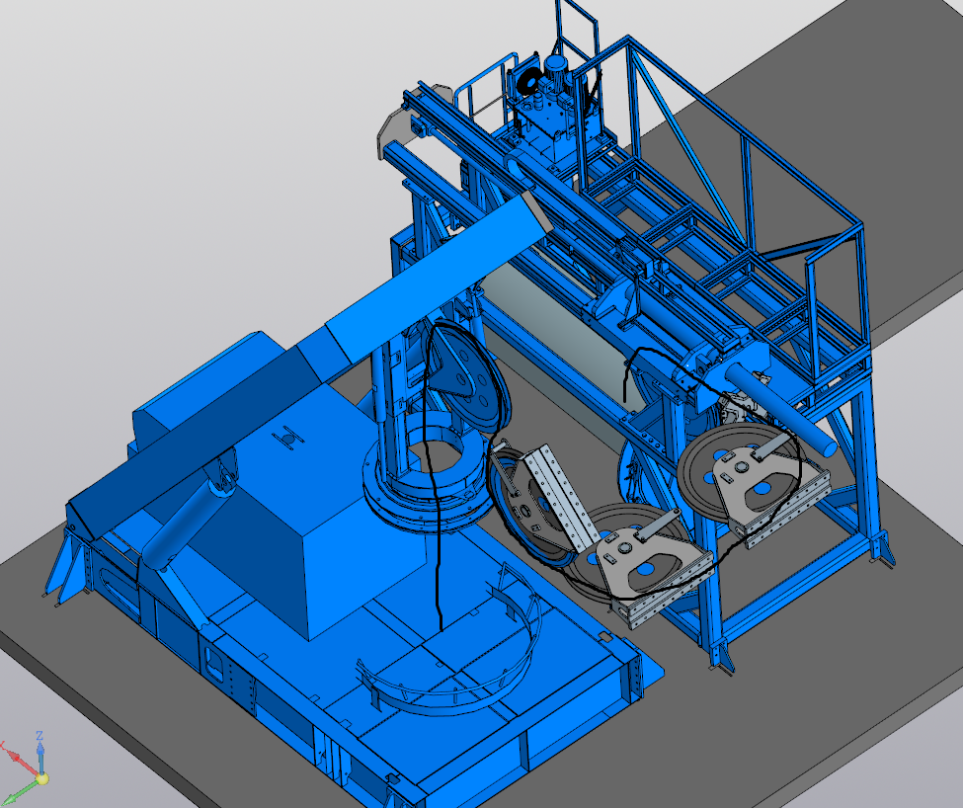
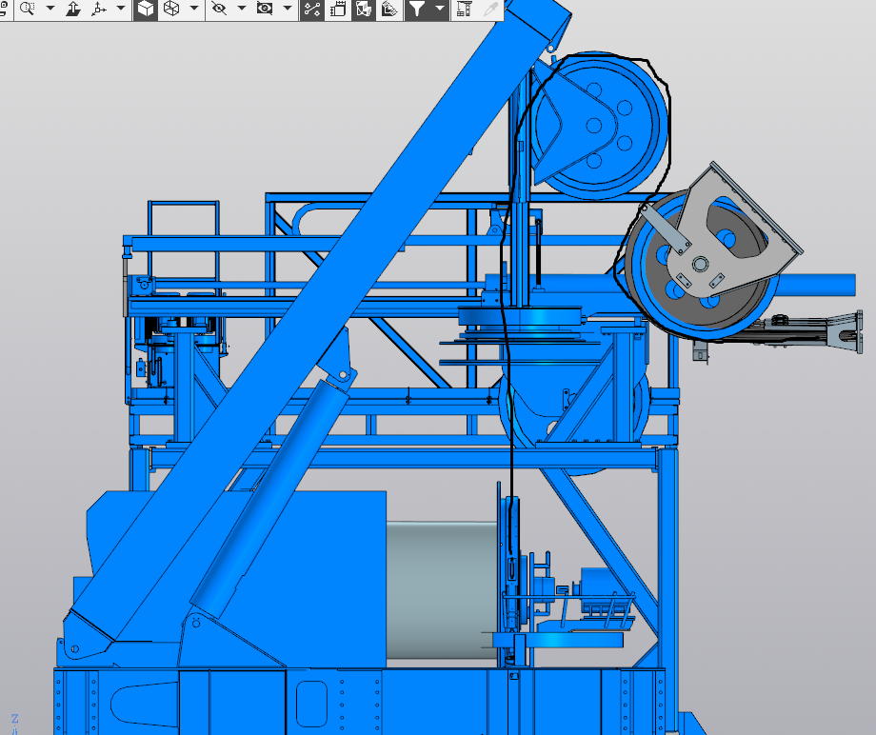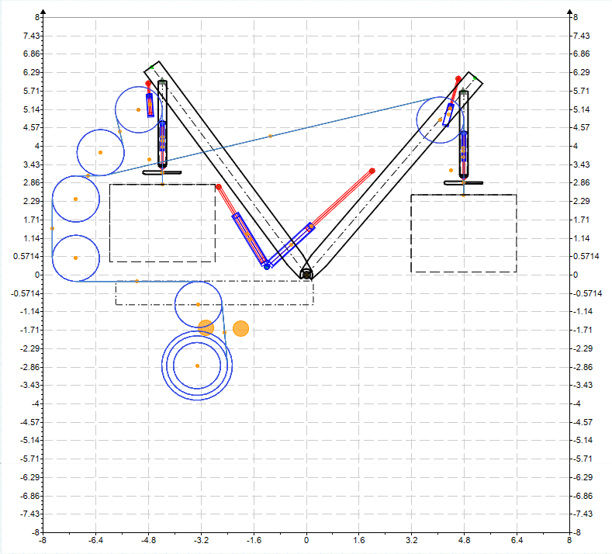

- Блок канатоукладчика (2) принят стационарным. Его положение относительно блока 3 принято, как среднее между двумя крайними
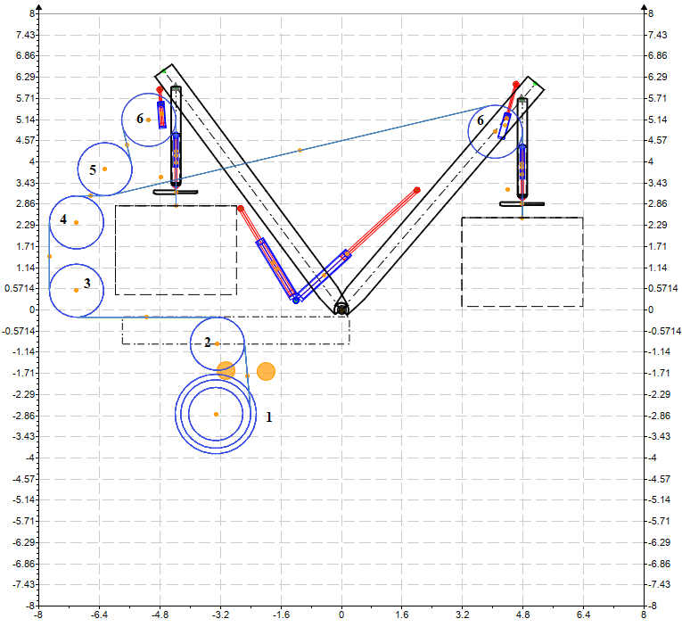

- На долговечность каната влияет не только количество перегибов, но и какие это перегибы. Если канат испытывает перегибы в разных направлениях или еще хуже в разных плоскостях, это оказывает больших эффект повреждений. На данный момент все перегибы приняты как одинаковые. Необходимо ввести как минимум повещающие коэффициенты.
- В расчёте принята максимальная канатоёмкость лебёдки. Фактически канатоёмкость лебёдки несколько выше, чем необходимое количество троса. В случае несоответствия фактической длины троса на лебёдке и канатоёмкости лебёдки, необходимо будет внести изменение (изменить число)
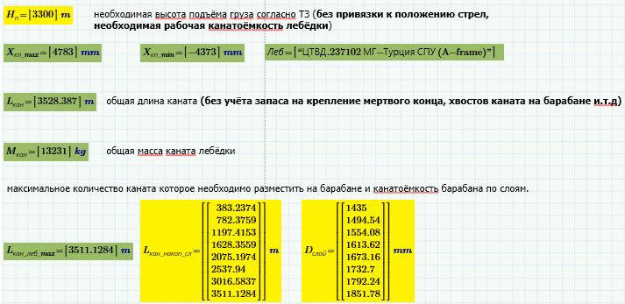
- Расположение отклоняющих блоков между канатокладчиком и СПУ взято из старой модели. Фактическое расположение может немного отличаться. Обновлённой модели в сборе нет
- Положение СПУ максимального количества каната на лебёдке крайнее левое.
- При несоответствии фактических параметров можно оперативно внести измения в расчёт (изменив исходные данные)

